KATA PENGANTAR

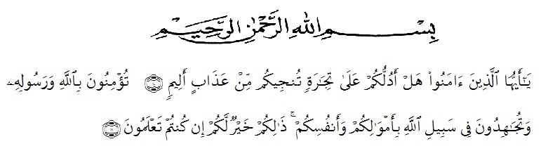
Artinya : “Hai orang-orang yang beriman, sukakah kamu aku tunjukkan suatu perniagaan yang dapat menyelamatkan kamu dari azab yang pedih? (yaitu) kamu beriman kepada Allah dan Rasulnya dan berjihad dijalan-Nya dengan harta dan jiwamu, itulah yang lebih baik bagimu jika kamu mengetahuinya (QS. Ash-shaff: 10-11).
Syukur Alhamdulillah penulis ucapkan kehadirat Allah SWT yang senantiasa melimpahkan rahmat dan karunia-Nya sehingga penulis dapat menyelesaikan Skripsi ini dengan judul “FORMULASI SEDIAAN GEL ANTI ACNE EKSTRAK ETANOL LIMBAH MESOCARPIUM BUAH DURIAN (Durio zibethinus Murr.) DAN UJI AKTIVITAS ANTIBAKTERI TERHADAP Propionibacterium acne” sebagai syarat memperoleh gelar Sarjana Farmasi pada Fakultas Farmasi Universitas Muslim Nusantara Al Washliyah Medan.
Pada kesempatan ini penulis mengucapkan terimakasih yang sebesar-besarnya kepada Ibu Melati Yulia Kusumastuti S.Farm., M.Sc., selaku Pembimbing I, Ibu Minda Sari Lubis, S.Farm, M.Si., Apt selaku pembimbing II dan Ibu Dr. apt. Gabena Indrayani Dalimunthe, M.Si, yang telah memberi banyak masukan, saran dan bimbingan selama penelitian sehingga selesainya skripsi ini. Pada kesempatan ini penulis ucapkan terimakasih yang sebesar-besarnya kepada :
- Bapak Dr. KRT. Hardi Mulyono K, Surbakti selaku Rektor Universitas Muslim Nusantara Al-Washliyah Medan.
- Ibu apt. Minda Sari Lubis, S.Farm., M.Si., selaku Dekan Fakultas Farmasi Universitas Muslim Nusantara Al-Washliyah Medan.
- Ibu apt. Debi Meilani, S.Si., M.Si., selaku Wakil Dekan I dan Ibu Melati Yulia Kusumastuti, M.Sc., selaku Wakil Dekan II Fakultas Farmasi Universitas Muslim Nusantara Al-Washliyah Medan.
- Ibu Dr. apt. Gabena Indrayani Dalimunthe, M.Si., selaku Ketua Program Studi Farmasi Universitas Muslim Nusantara Al-Washliyah Medan.
- Ibu apt. Rafita Yuniarti, S.Si., M.Kes., sebagai Kepala Laboratorium Terpadu Farmasi Universitas Muslim Nusantara Al-Washliyah Medan beserta Laboran yang telah memberikan izin kepada penulis untuk menggunakan fasilitas laboratorium.
- Bapak/Ibu staf pengajar Fakultas Farmasi Program Studi Sarjana Farmasi Universitas Muslim Nusantara Al-Washliyah Medan yang telah mendidik dan membina penulis hingga dapat menyelesaikan pendidikan.
- Kepada Ayahanda Monang Nasution dan ibu Mas Robina Hsb, yang telah memberikan doa dan motivasi kepada penulis sehingga dapat menyelesaikan pendidikan.
- Kepada semua rekan-rekan mahasiswa/i farmasi stambuk 2016 yang telah membantu serta memberikan motivasi, doa kepada penulis selama penelitian dan penyusunan skripsi ini.
- Adik dan kakak/abang sekaligus sahabat tercinta Rizky Nurmansyah Marpaung, Junianti Nasution, Fera Siska Nasution, Aditia Mira Walia Suci, Yusrika Nadaria Hsb, Derliana Pasaribu, dan Annisa Citra Paramitha yang sudah membantu, memberikan semangat dan perhatian kepada penulis.
Penulis menyadari bahwa skripsi ini masih memiliki kekurangan, oleh karena itu dengan segala kerendahan hati, penulis menerima kritik dan saran yang bersifat membangun demi kesempurnaan skripsi ini. Akhirnya penulis ucapkan terima kasih kepada semua pihak yang telah membantu selama melakukan penelitian sampai skripsi ini selesai ditulis. Semoga bahan skripsi ini bermanfaat bagi ilmu pengetahuan pada umumnya dalam bidang farmasi khususnya.

Medan, Juni 2020

Penulis

EMMA HARI NASUTION

